Опыт работы «Развитие инициативы детей посредством участия их в организации мини-музеев»

Ребенок и окружающий мир. Как его освоить и понять? Конечно в процессе познавательного развития. Федеральный государственный стандарт дошкольного образования выделяет образовательную область «Познавательное развитие».
Одним из требований ФГОС, являются требования к развивающей предметно-пространственной среде, в соответствии с которыми, она должна быть содержательно-насыщенной, трансформируемой, полифункциональной, вариативной, доступной и безопасной.
Как же поддержать интерес у детей к неизведанному? Эту задачу возможно решить на основе создания в ДОУ мини-музеев.
Музейная педагогика – это научная дисциплина на стыке музееведения, педагогики и психологии, рассматривающая музей как образовательную систему.

Музей удовлетворяет познавательные и образовательные потребности детей. Основной целью музейной педагогики является приобщение к музеям подрастающего поколения, творческое развитие личности. Поэтому на сегодняшний день «музейную педагогику» рассматривают как инновационную педагогическую технологию.

Самым первым созданным в группе музеем стал музей космонавтики, т.к. группа называется «Звездочки»

Фундаментом педагогики музея является погружение ребенка в специально организованную среду, которая знакомит ребенка с необычными экспонатами- это макет трех китов, первые представления о земле, кукла- космонавт, ракета с собаками, первая космическая станция, луноход, питание космонавтов в тюбиках и т.д.

На следующий год появилась идея создания музея «Город мастеров» С привлечением родителей и сотрудников сада музей активно пополнялся. Дети познакомились с гжельской посудой, дымковской и богородской игрушкой, яркой хохломой. Бабушки приносили вязаные изделия, вышивки из бисера и ниток.

Именно музей становится источником формирования интереса детей к своему народу, культуре, формирует основу нравственно-патриотического воспитания.

Сегодня в группе музей «Часы и часики»

Ребята узнали, что первые часы- это не что иное, как голосистый петушок. Вниманию детей были представлены солнечные, песочные, механические, кварцевые, электронные часы. Ребята узнали, что есть и карманные, и часы- перстень, и настенные и напольные… Часы можно было померить и послушать, наибольший восторг вызвали часы с кукушкой.

Беседуя с детьми и родителями, выяснила, что единицы посещают музей города и передвижные выставки, так почему же музей не организовать в детском саду?

На родительском собрании познакомила родителей с целями и задачами создания мини музея, привлекла их внимание к данной проблеме, ее значении в образовательной деятельности.
Профессор Е.И. Тихеева отмечала, что для дошкольников гораздо полезнее, когда музей сам приходит в гости к ребенку.
Цель создания мини-музея: реализация направления «музейная педагогика», создание условий для познавательного развития, развития личности путём включения дошкольника в многообразную деятельность музея.
Задачи :
- обогащать предметно-развивающую среду ДОУ;
- обогащать воспитательно-образовательное пространство новыми формами;
- формировать у дошкольников представления о музее;
- расширять кругозор дошкольников;
- развивать познавательные способности и познавательную деятельность;
- формировать проектно-исследовательские умения и навыки.
-формировать умение самостоятельно анализировать и систематизировать полученные знания.
- развивать творческое и логическое мышление воображение;
- формировать активную жизненную позицию.

Был разработан перспективный план работы в музее, вместе с ребятами мы создали музейный словарик, дети с удовольствием приносили в музей новые экспонаты, экскурсоводы-дети проводили экскурсии с приглашением детей из младших групп

Таким образом, проведенная работа оказалась эффективной, показала, что в процессе совместной деятельности с родителями, используя различные формы работы, дети способны овладеть знаниями об окружающем мире.

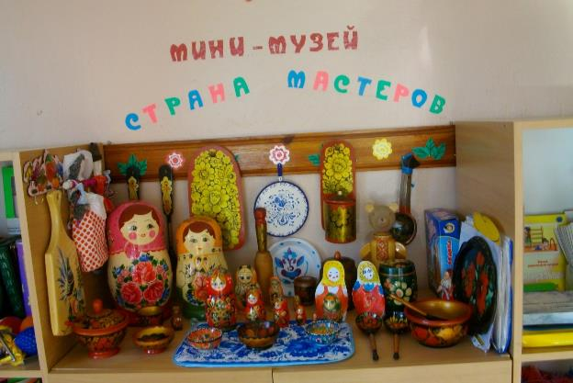

Совместными усилиями экспонаты пополняются и меняются

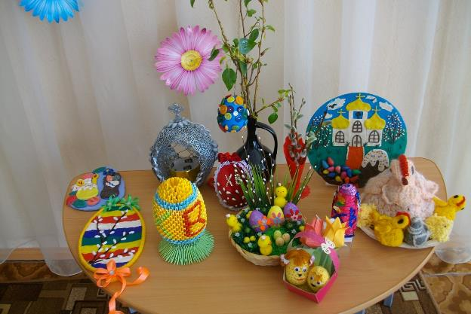

Часть мини музея «Пасхальные традиции»

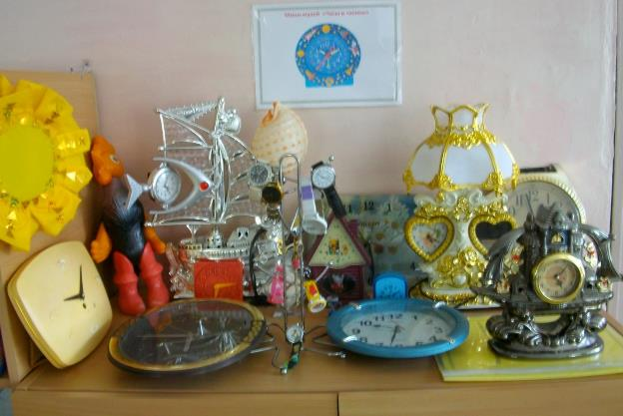

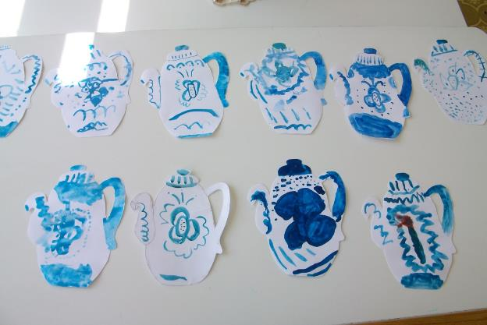

Дети также народные умельцы!

